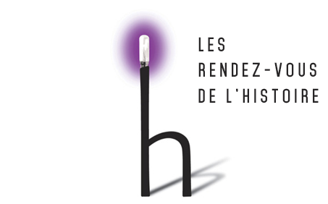
GOUVERNER LES JUIFS DANS LE GOUVERNEMENT GENERAL DE POLOGNE, 1939-1945
Une table ronde, en partenariat avec le Mémorial de la Shoah, a eu lieu le samedi 10 octobre 2020 à Blois. Quatre intervenants nous ont fait l’honneur de nous faire part de leur expertise sur le sujet : la gouvernance des juifs dans le Gouvernement Général de Pologne. Des éclairages pertinents sur l’administration de ce territoire et sur la politique d’extermination des juifs engagée par les autorités allemandes.
INTERVENANTS :
Johann CHAPOUTOT : historien, spécialiste de l’histoire du nazisme, professeur d’histoire contemporaine à l’université Paris-Sorbonne, Paris IV.
Christian INGRAO : historien, spécialiste du phénomène guerrier au XXème siècle, chercheur au CESPRA.
Audrey KICHELEWSKI : historienne, spécialiste de l’histoire des juifs en Pologne, maîtresse de conférences à l’université de Strasbourg.
Iannis RODER : historien, spécialiste de l’histoire de la Shoah, responsable des formations au Mémorial de la Shoah.
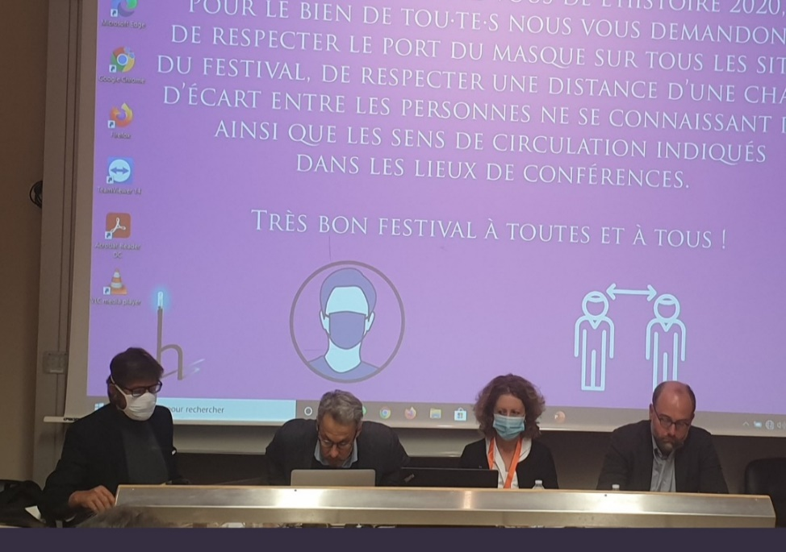
Iannis RODER cite un homme, Ionas Turkov, un homme de théâtre, de culture yiddish (1898-1982). Celui-ci occupe un poste important dans une œuvre sociale « l’Entraide juive » où il a pu constater l’immense détresse des juifs du ghetto de Varsovie. Il a survécu à l’insurrection du ghetto et termine la guerre au sein d’un groupe de résistants polonais. Après la guerre, il rédige ses mémoires en trois tomes, dont le dernier intitulé « La Pologne après la libération » dans lequel il raconte son quotidien à Lublin. Il exprime son immense détresse dans cette Pologne vidée de ses juifs, il décrit les ruines physiques, culturelles, intellectuelles et humaines. Par ailleurs, il poursuit son discours en évoquant le titre du livre témoignage de Chil Rajchman « Je suis le dernier juif : Treblinka, 1942-1943 », l’un des 40 survivants du centre de mise à mort de Treblinka. Ces hommes expriment leur sentiment de désolation, et l’immensité du désastre. Sur un total de 3,3 millions de juifs polonais vivant sur l’ancien territoire de Pologne en 1939, seuls 20 à 30000 ont survécu sur le territoire, essentiellement dans le Gouvernement général.
Le Gouvernement général de Pologne est une partie qui ne fut pas annexée au Reich, 2 millions de juifs vivaient dans cette partie, principalement dans les grandes villes de Lublin, de Cracovie, de Varsovie. Très vite s’est posée la question de la manière de gouverner les juifs. Comment contrôler ces juifs ?
Le fil conducteur de la table ronde est le suivant : Comment les nazis ont-ils gouverné ces populations juives ? Comment les populations juives se sont-elles gouvernées dans les ghettos ?

- La situation politique de la Pologne après septembre 1939. Qu’est-ce-que le Gouvernement général ?

Christian INGRAO : Le Gouvernement général est le résultat des choix opérés par les nazis dans ces 6 semaines entre le 1er septembre et le 15 octobre 1939, au moment de l’invasion de la Pologne et de ce basculement qui s’opère. Désormais des territoires importants en surface et en population sont administrés par des Allemands. Le choix est fait sur des bases ethno-démographiques, avec des territoires destinés directement à être incorporés au Reich et donc germanisés immédiatement, le Reichsgau Wartheland. Les territoires dans lesquels les nazis n’identifient pas de minorités allemandes significatives sont appelés « la Pologne du Congrès », qui devient le Gouvernement général. Les nazis mettent en place une administration dirigée par un juriste Hans Frank. Celui-ci était un adepte de l’autonomie des territoires et s’intéressait à une autorité horizontale, il a mis en place une institution qui était peuplée de juristes, des réseaux de la SA. Le territoire devient assez rapidement un espace d’affrontement entre les différents réseaux nazis pour imposer leur politique.
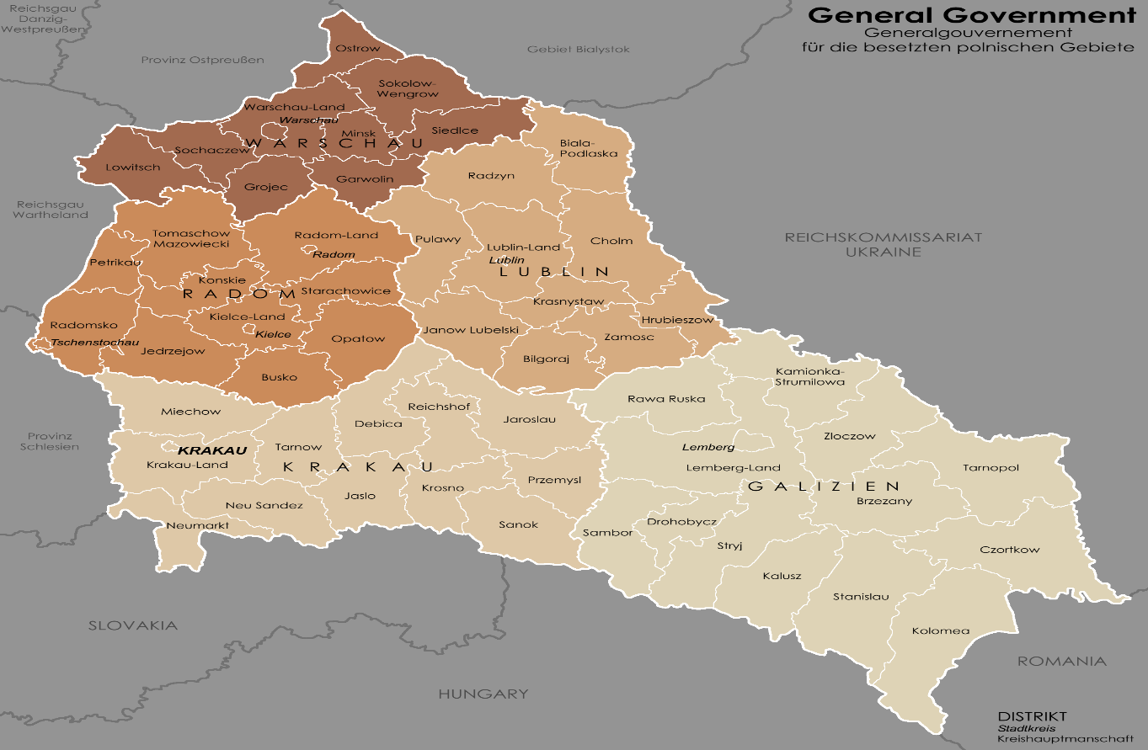
- Qui sont ces juifs de Pologne et donc du Gouvernement général ?
Audrey KICHELEWSKI : Les juifs en Pologne représentent 10% de la population (35 millions d’habitants en Pologne en 1939), localisés dans les petites et grandes villes où ils représentent 30 à 60% de la population. Dès le déclenchement de la guerre, va se poser la question de la survie et de la fuite. On estime à plusieurs centaines de milliers le nombre de juifs qui fuient dès 1939 vers l’Est et à l’arrivée des nazis, vers la zone occupée par les soviétiques. 20000 juifs quittent la Pologne par le sud.

- Comment ces territoires étaient-ils gérés ?

Johann CHAPOUTOT : Il faut revenir à ce qu’est l’imaginaire nazi et surtout à la conception allemande de ces territoires à l’Est. Depuis le XVIIe siècle, on considère les territoires à l’Est jusqu’à l’Oural, comme des territoires de « sauvagerie » avec un gradient de dégradation civilisationnelle au fur et à mesure que nous avançons vers l’Est. Les Allemands considèrent ces territoires comme des territoires coloniaux, à coloniser. La colonisation est une projection sur l’Europe continentale et l’Est de l’Europe, celle de la mise en culture de ces territoires. Cet imaginaire colonial prend forme pratique avec la grande victoire allemande de la Première Guerre mondiale, à l’Est avec le traité de Brest- Litovsk du 3 mars 1918, qui établit une gouvernance allemande soit directe ou indirecte sur des territoires, la Pologne est complètement annexée. Ce traité ne survit pas au traité de Versailles du 28 juin 1919 qui annule la victoire allemande à l’Est, et nourrit un fort irrédentisme dans les années 20 en Allemagne. Du point de vue nazi, il y a une continuité totale, d’ailleurs les nazis mobilisent le vocabulaire colonial français pour assoir la légitimité de leur projet.
Le second élément important est l’arriération, liée à la colonisation. Dans ce cas, il s’agit d’une arriération sanitaire. Se mettent en place en Occident des sas de filtration des migrants comme à Ellis Island aux États-Unis ou au port de Marseille. Après le premier conflit mondial, la République de Weimar met en place des sas de décontamination sanitaire à la frontière entre la Pologne et l’Allemagne. L’historien Paul Weindling dans son ouvrage « Epidemics and Genocide in Eastern Europe, 1890-1945 » a montré la prégnance de cet imaginaire de la contamination. On assiste à une préparation intellectuelle et psychologique à la virulence des territoires. En Pologne sont projetés des films didactiques montrant que les territoires à l’Est de l’Allemagne sont contaminés, ce qui suscite la peur et prédispose à la violence extrême.

- Pourquoi cette vision est-elle à l’origine de la mise en place, dans le Gouvernement général, d’une politique antijuive ?
Christian INGRAO : L’imaginaire sanitaire très puissant se décline dans les questions d’aménagement et de colonisation à l’Est, à travers un discours composite, qui est à la fois un discours de retour à la terre, et en même temps un laboratoire de l’extrême, du paroxysme des politiques nazies. Dès octobre 1939, ce territoire devient le territoire de destination de tous ces juifs qui sont expulsés des territoires incorporés au Reich. Dans ce contexte, les politiques nazies se mettent en place selon 3 axes : rendre visibles les juifs par le port de l’étoile le 23 septembre 1939, la mise en place du travail forcé pour les juifs le 26 septembre 1939, l’obligation de résidence dès janvier 1940 qui marque le début du processus de mise en ghetto des juifs.

- Comment, du point de vue des juifs, ceux-ci vivent-ils cette situation inédite ?
Audrey KICHELEWSKI : Le nombre de ghettos est très élevé dans le Gouvernement général, 400. La chronologie est très différenciée avec l’ouverture des premiers ghettos en septembre 1939 et la fermeture des derniers ghettos en décembre 1941. Une géographie très différenciée : certaines villes deviennent intégralement un ghetto. Cependant, il faut noter que la majorité des ghettos représente un quartier de la ville ou deux quartiers reliés entre eux, dans lesquels les juifs sont assignés à résidence. En termes de densité de population, les ghettos sont différents : 5 à 10000 juifs dans une petite bourgade, 500000 à Varsovie.

- Pourquoi les quartiers résidentiels des juifs sont-ils considérés comme des zones de contamination ?

Johann CHAPOUTOT : La dénomination administrative est très neutre, on parle de « zone de résidence juive ». A l’entrée de chaque zone, est inscrite une spécification « attention danger de contamination » accompagnée d’une représentation graphique. L’idée selon les nazis est de montrer que les populations juives sont contaminantes car elles vivent dans la saleté depuis des millénaires et sont porteuses saines de nombreuses maladies, des juifs vecteurs de contaminations. Par la politique de ghettoïsation dans les lieux fermés, la densité démographique, les problèmes de ravitaillement en eau, en nutriments, aboutissent à une situation sanitaire désastreuse. De nombreuses maladies se diffusent comme le choléra, la gale. L’historien fait référence à un rapport d’un médecin allemand spécialiste des maladies tropicales en 1944 faisant le point sur le typhus en Pologne : entre décembre 1941 et le printemps 1942, la progression de la maladie diminue grâce à la mise en place d’une politique d’éradication sanitaire des ferments de contamination. Un conseil juif, « le Judenrat » est institué dans chaque ghetto, responsable de l’exécution des ordres donnés par les nazis.

- Comment les autorités juives parviennent-elles à gérer cette pénurie et cette crise sanitaire ?
Audrey KICHELEWSKI : Ces conseils juifs se constituent, composés des notables, des élites de la ville, qui se voient confier des tâches administratives. Leur rôle principal est de faire appliquer les ordonnances allemandes. Pour maintenir l’ordre dans le ghetto, une police juive est mise en place et joue un rôle dès les premières rafles. Très rapidement, ces institutions sont contestées par les mouvements de jeunesse juive qui s’engagent dans la résistance à l’intérieur des ghettos. Les conseils juifs et la police juive sont en lien étroit avec les polonais pour des questions budgétaires, financières, logistiques. L’insurrection dans le ghetto de Varsovie, d’avril à mai 1943, déstabilise fortement les autorités allemandes, et se solde par la destruction totale du ghetto. A l’issue de cet évènement, l’administration nazie accélère la liquidation des camps de travaux forcés juifs dans le Gouvernement général pour éviter d’autres insurrections. Qui supervise la police juive ? La police polonaise est en interaction avec la police juive qui lui est subordonnée.
Iannis RODER évoque Adam Czerniakow qui a dirigé le conseil juif du ghetto de Varsovie, responsable de la gestion de toute la politique d’entraide, de la politique sociale, des cantines, des écoles, des funérailles. C’est une population qui souffre, par exemple dans le ghetto de Varsovie, entre novembre 1940 et juillet 1942, en moyenne 3000 juifs meurent de faim chaque mois. Cette situation entraine le suicide de Adam Czerniakow, qui laisse une lettre qui explique son refus de participer à la mise à mort de son peuple. Il comprend que dès 1942, il s’agit d’une mise à mort systématique des juifs.

- Qui gère la politique génocidaire au sein du Gouvernement général ?
Christian INGRAO : De septembre 1939 au début de l’année 1941, les politiques d’occupation et d’administration sont d’une immense brutalité, conduisant à des crises de subsistance et des crises sanitaires fortes dans les ghettos. Le principal acteur de la politique génocidaire est le chef de la police et des SS du district de Lublin, Odilo Globocnik, à qui on a délégué la mise en place de ce qui va devenir l’opération Reinhard, c’est-à-dire l’extermination des juifs de Pologne, entre l’automne 1941 et la fin de l’été 1943. Par ailleurs, les administrations civiles locales du district de Lublin avec le gouverneur général collaborent avec les administrations de la SS dans la mise en place des politiques d’extermination, en désignant les cibles, en mettant en œuvre les politiques de confiscation des biens des juifs.
Dès l’été 1940, les nazis ont le projet de déporter les juifs d’Europe sous domination allemande (3,4 millions de juifs) sur l’île de Madagascar mais ce projet échoue en raison de la domination des mers par les britanniques. La situation change, avec les projets d’invasion de l’URSS, le Gouvernement général devient un territoire à germaniser immédiatement. En novembre 1941, est décidée l’extermination directe des juifs dans le Gouvernement général, effective dès février 1942. Sur le terrain, différentes institutions collaborent ensemble pour mettre en place les politiques d’extermination entre février 1942 et mars 1943. Le Gouvernement général mobilise de nombreux moyens pour exterminer les juifs : la famine, les fusillades, les installations d’extermination (Sobibor, Treblinka).

- Comment analyser la concurrence entre les différentes administrations au sujet de la main-d’œuvre servile ?

Christian INGRAO : La SS et les institutions locales du district de Lublin ont été précurseurs dans la mise en place de ces camps de travail (70000 juifs dans 76 camps centraux de travail dans le district de Lublin, dont 43 étaient sous la responsabilité de l’inspection des services de l’eau). Cette main-d’œuvre restait à la disposition des administrations civiles et des entrepreneurs. A partir de l’été 1943, on assiste à un basculement vers plus de rationalité. En novembre 1943, les derniers travailleurs forcés juifs sont fusillés.

- Peut-on dire qu’à partir de novembre 1943, il n’y a plus de juifs dans le Gouvernement général ?

Audrey KICHELEWSKI : Il n’y a plus de juifs identifiés comme tels mais on estime à plusieurs centaines de milliers de juifs qui ont pu s’échapper au moment de la liquidation des ghettos, malgré la chasse aux juifs qui est menée activement par les nazis et les Polonais. Plus de 100000 juifs sont morts dans cette chasse aux juifs. On estime à 200000 le nombre de rescapés juifs en 1945, incluant les juifs d’URSS rescapés des camps de travail.

Dalila CHALABI

